Никто не может показать миру, каков я есть, ярче, чем это смог сделать я сам.
Никто не может утаить себя от собратьев,
поскольку каждый поступок человека,
каждый акт творчества говорит
о его авторе.
Э.Хемингуэй.

Раздел I. Общие сведения об учителе.
Раздел II. Сведения о работе.
Раздел III. Сведения о повышении квалификации.
Раздел IV. Результаты образовательной деятельности.
Раздел V. Внеурочная деятельность по предмету.
Раздел VI. Работа в качестве классного руководителя.
Раздел VII. Опыт работы.
Раздел VIII. Участие в общественной жизни.
Раздел IX. Научно- методическая деятельность.
Раздел X. Участие в профессиональных конкурсах.

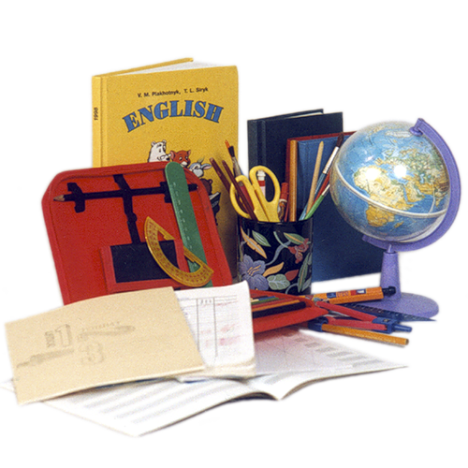

Плохой учитель преподносит истину,
хороший учит ее находить.
/Адольф Фридрих Дистервег-
немецкий педагог, либеральный политик /

Учитель учит детей до тех пор,
пока сам учится.
/Фридрих Адольф Вильгельм Дистервег —
немецкий педагог, либеральный политик./

Преподавателям слово дано не для того,
чтобы усыплять свою мысль, а для того,
чтобы будить чужую.
В. Ключевский

Учителя, которым дети обязаны воспитанием,
почтеннее, чем родители, которым дети обязаны лишь рождением:
одни дарят нам только жизнь, а другие — добрую жизнь.
Аристотель

Задачей воспитателя и учителя остается приобщить
всякого ребенка к общечеловеческому развитию
и сделать из него человека раньше, чем им овладеют
гражданские отношения.
Адольф Фридрих Дистервег

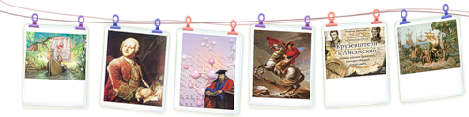

Если ты учишь, старайся быть кратким,
чтоб разум послушный тотчас понял слова и
хранил бы их в памяти верно! Все, что излишне,
хранить понятие наше не может.
Гораций (Квинт Гораций Флакк)

Учителя, как местные светочи науки, должны стоять

на полной высоте современных знаний

в своей специальности.

Д.И. Менделеев

Тот, кто обращаясь к старому, способен открывать новое,
достоин быть учителем.
Конфуций (Кун-цзы)

Чем талантливее и способнее человек,
тем с большей раздражительностью и мучением он учит.
Цицерон Марк Туллий

